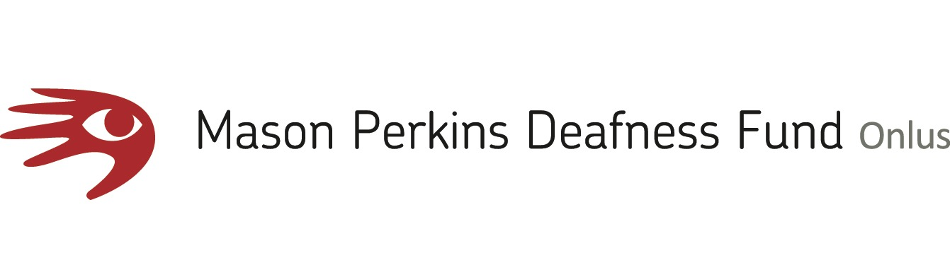

Comunicato stampa
Venerdì 24 gennaio dalle 15,30 alle 17,30

AccessibItaly: il turismo accessibile è protagonista a
I Venerdì del Pendola

Amir Zuccalà, responsabile Studi e Progetti Ente Nazionale Sordi parlerà del nuovo progetto che promuove il turismo e la partecipazione attiva delle persone sorde alla vita culturale e sociale del paese

Gennaio 2020 Siena – Venerdì 24 gennaio dalle 15,30 alle 17,30 ritornano I Venerdì del Pendola, cartellone di appuntamenti accessibili organizzato da MPDFonlus con il patrocinio di ENS Sezione Provinciale di Siena per dare spazio e visibilità alle esperienze di successo, alle eccellenze professionali che animano la comunità sorda e segnante.

Amir Zuccalà, responsabile Studi e Progetti Ente Nazionale Sordi, sarà relatore in un incontro in cui racconterà il progetto AccessibItaly ideato dalla Sede Centrale dell'ENS e dedicato al turismo accessibile e alla partecipazione attiva delle persone sorde alla vita culturale e sociale del paese.

Il progetto, che si concluderà a febbraio del 2020, ha coinvolto tutte le regioni italiane attraverso varie attività: un’app che consente di fare un viaggio virtuale (su smatphone e tablet) accessibile alle persone sorde per scoprire un’Italia meno conosciuta e il grande patrimonio di storia, cultura, ambiente e tradizioni di alcuni dei borghi più belli d’Italia attraverso 5 aree tematiche di approfondimento; una serie di itinerari accessibili, con visite guidate in Lingua dei Segni Italiana e attività didattiche per i più piccoli, in alcuni dei borghi più belli del nostro Paese; visite guidate alla scoperta delle dimensioni multiculturali delle nostre città; creare occasioni di incontro, scambio e studio finalizzate a dare maggiore visibilità alla sordità, alle lingue dei segni, alla ricchezza e complessità culturale del nostro Paese, alle esperienze di vita di persone sorde straniere, per favorire l’integrazione, promuovere i diritti di cittadinanza e contrastare fenomeni di pregiudizio, violenza e discriminazione
Il progetto ha visto la collaborazione di più realtà come il Centro Linguistico di Ateneo Università degli Studi di Napoli, la Struttura didattica speciale di lingue e letterature straniere – Università degli Studi di Catania, i Borghi più Belli d’Italia - Club che fa parte dell'ANCI - Associazione Nazionale Comuni Italiani nato dall’esigenza di valorizzare il grande patrimonio dei piccoli centri italiani, il Progetto Migrantour finalizzato a favorire l’integrazione dei cittadini di origine straniera nelle città.
Per sapere di più su AccessibItaly, l’appuntamento è fissato per venerdì 24 gennaio dalle 15,30 alle 17,30 presso la nuova sede di MPDFonlus in via Enea Silvio Piccolomini, 2 a Siena.
L'incontro è a INGRESSO LIBERO e reso accessibile grazie a un SERVIZIO DI INTERPRETARIATO italiano/LIS.

Per informazioni: info@mpdfonlus.com - www.mpdfonlus.com

